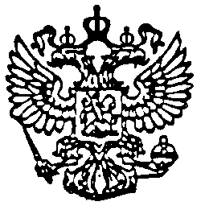

СОВЕТ ДЕПУТАТОВ МУНИЦИПАЛЬНОГО ОБРАЗОВАНИЯ «АРГУНОВСКОЕ»
ЧЕТВЕРТОГО СОЗЫВА
165111,пос.Аргуновский,ул.60 лет Октября,11 (881836) 66067
(индекс, почтовый адрес местонахождения администрации, тел./факс)

(десятое заседание)

Р Е Ш Е Н И Е

23 января 2018 года № 55

О повестке десятого заседания
Совета депутатов МО «Аргуновское»
четвертого созыва

Совет депутатов муниципального образования «Аргуновское» РЕШАЕТ:

Утвердить следующую повестку десятого заседания Совета депутатов:

1. Об индексации пенсий за выслугу лет (размеров ежемесячных доплат к пенсии) муниципальных служащих администрации МО «Аргуновское».
Докладчик - Петрова Л.М. - председатель Совета депутатов МО «Аргуновское».
2. Об утверждении Положения о гарантиях осуществления полномочий выборного должностного лица местного самоуправления муниципального образования «Аргуновское».
Докладчик - Петрова Л.М. - председатель Совета депутатов МО «Аргуновское».

Председатель Совета депутатов
МО «Аргуновское» Петрова Л.М.

